MARTINICA-GRENADINE 27 DIC - 6 GENN 07

1° TURNO
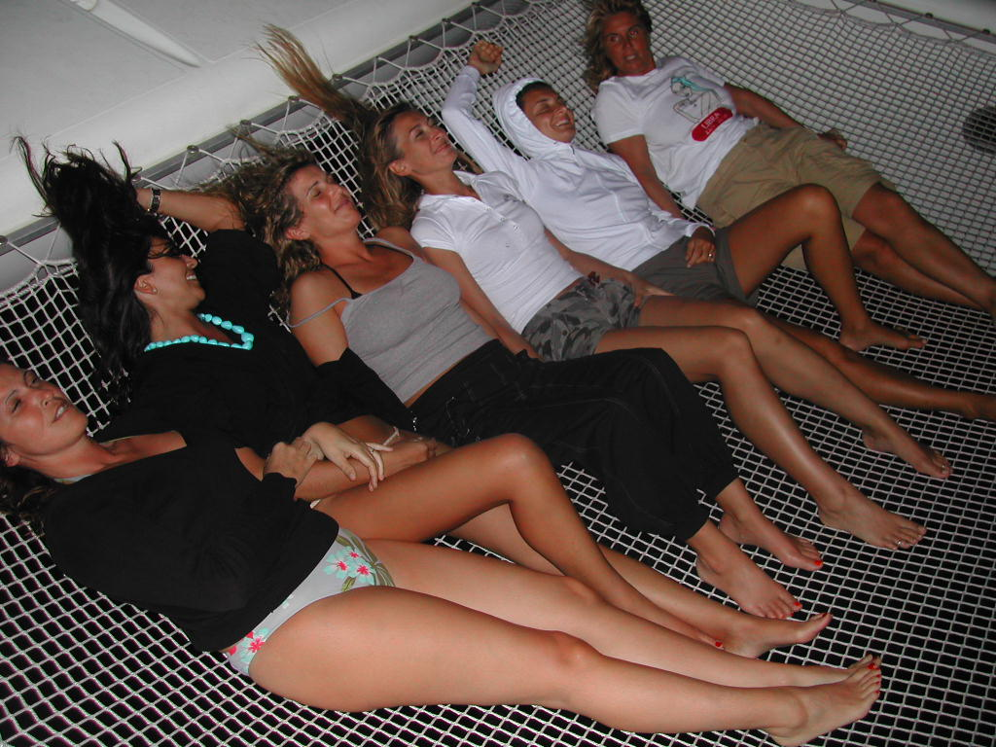

….e no Ale , quest’anno non se ne parla proprio di andare ai Carabi , devo assolutamente finire questa benedetta barca e non pensarci più ! … no , non insistere , è chiaro che non è poi un sacrificio ma sono stanco di rimandare e devo proprio finire …. Ma daiiii , ci sono tanti skipper in circolazione …. Quasi quanti commissari tecnici nel calcio…. E si , e no , e dai… , e proprio no? , ! ? e così mi ha convinto ! : è difficile resistergli , mi fa ridere , ha sempre la battuta pronta , riesce a sdrammatizzare sempre tutto… e così eccomi qui in aereo con vicino la Dani che dorme , 20 giorni da trascorrere al caldo a portare in giro illustri sconosciuti ( ???? ) ….perchè sconosciuti ? : ma perché non sono amici miei ma clienti di Ale e non so nemmeno che faccia abbiano ! Questo non mi succede dal tempo in cui lavoravo anche con agenzie e confesso che la cosa mi disturba un po’… non posso permettermi di “ sopportare “ una vacanza in barca …specie ai Carabi… : sono sempre stato il più entusiasta , il più scatenato , il primo ad alzarsi , preparare la colazione per eliminare tempi morti , spronare tutti … e l’ultimo ad andare a letto la sera ! : tutto questo entusiasmo , questa carica mi è stata regalata dagli amici che mi seguono da tanti anni nelle crociere nel nostro mare e d’inverno oltre oceano, guai se mi venisse a mancare questa carica , questa smania , questa voglia di sole-mare-pesci-nuotate e cubalibre… con gli sconosciuti c’è il rischio che questo succeda … l’esperienza è tanta e così pure la buona volontà per cercare di capire e assecondare le esigenze di equipaggi improvvisati che rispondono più all’appellativo di “vacanzieri “che vorrebbero trasportare le loro abitudini terricole , le noiosità , mode e manie dalla terraferma alla barca…le conseguenze sono ben immaginabili…però non ci si può fasciare la testa prima di rompersela…e poi anche altre volte dietro timori o giudizi affrettati ho “ scoperto” persone piene di buona volontà e predisposizione alla vita di barca --- Annalisa e Stefania amiche da 15 anni , affiatatissime dimostrano tanto entusiasmo e voglia di vivere questa vacanza con lo spirito giusto , allegria e curiosità ; Ivana , l’unica partecipante che ho visto ( per 10 min. ) prima della partenza e che si era presentata in tutta serenità dicendomi che la sua prima esigenza era la comodità e quindi chiedeva ad Ale il biglietto in business in aereo per lei e la sua amica Alessandra ; delle altre 2 persone di Trieste e di Milano , una coppia , non ne sapevo niente : non mi scoraggio certamente anche se non mi nascondo che inizio a sperare anche nella fortuna oltre che nella lunga esperienza in fatto di “volti nuovi “
La Dani , alla seconda trasferta Caraibica registrata ufficialmente come aiuto-skipper sarà una buona spalla di cui sicuramente avrò bisogno . Arriveremo alle 02 ( Italiane ) a Fort de France , capitale dell’isola , e mentre scrivo queste premesse nel mio diario mi confesso che dovrò far appello a tutte la mia buona volontà per far si che ognuno di questi illustri sconosciuti possa portare a casa un ottimo ricordo …( dato il capodanno )con quel che pagano poi…. ( ! ) … come minimo è doveroso…e nell’augurarmi di poter fare altrettanto lascio carta e penna e provo ancora a dormire …. Ancora 3 ore…
Atterrati : pulmino fino a Le Marin ( 32 km ) buio pesto ( il tramonto alle h 18 ) , chiedo all’autista di mettere musica Caraibica per entrare meglio nell’atmosfera del Carribe ….OK ! però anche se non mi sfondi i timpani è lo stesso…!!! Faccio finta di non accorgermene e arriviamo al marina , breve percorso a piedi sui moli ed ecco il cat ….grande ,molto grande, bene , staremo comodi…tutte le luci accese , un paio di asciugamani sul posto di guida ci fanno capire che c’è qualcuno a bordo : il Triestino e la ragazza Russa : Roberto e Tatiana sistemati nella cabina a tribordo a poppa ma ci sono pure 6 grosse valigie a babordo a poppa : Silvana e Alessandra hanno portato i bagagli ma sono in un lussuoso albergo !!!( Abbiamo poi saputo il prezzo per la camera doppia : 1000 euri )
Al mattino dopo le presentazioni , divido gli incarichi per la cambusa e ( dopo aver inviato un sms alle 2 in albergo ) , ognuno fa la propria parte con grande velocità ed impegno ; io intanto faccio il check del cat con l’addetto dell’agenzia di noleggio , grande novità: 6 pannelli solari e un dissalatore da 120 litri/h !!!!!!!!!!!!!!!!!!!! ( che però in questo primo turno non ha mai funzionato ) . Arriva tutta la cambusa , spioviggina , tanta roba , troppa , si lava tutto in banchina per evitare le larve di cucaracia ; verso il mezzogiorno arrivano Silvana ed Alessandra , erano state poco bene e quindi non erano venute ad aiutarci . Tutti d’accordo di sbrigarci per partire , ok , partenza , a motore per uscire dal lungo fiordo di Le Marin , zig-zag tra i numerosi reef e finalmente controvento : su la grande randa allunata , tanto vento quindi 2 mani di terzaroli e via verso l’isola di S.Lucia ( 20 mg ) : gran veleggiata con vento sostenuto sui 20-22 Kn ; velocità media 9,5-10 Kn con punte di 12-13 : ottima partenza , come sempre all’inizio sono eccitato ed emozionato, mi smorzo un po’ dopo la lunga fila di “ quanto manca? a che ora arriviamo? Ecc…“… prima di partire solito briefing : non c’è serie A e serie B , pari doveri e diritti , non si scende sottocoperta bagnati , dove si sporca si pulisce , le luci quando non servono si devono spegnere , no agli oggetti personali nei luoghi comuni , no allo spreco dell’acqua , turni in cucina ….( ? ) , non si scende a terra se non si è fatto dogana e immigrazione per la barca e le persone ( se si viene sorpresi può scattare il sequestro dell’imbarcazione , detenzione processo multe avvocato tempi infiniti con conseguenze immaginabili… si tratta di isole-stato con tanto di formalità in entrata ed uscita ! solite cose dette e ridette … come sempre da qualcuno ascoltate e prese sul serio , da altri ascoltate e sottovalutate e da altri non ascoltate…. : prevedo problemi e quindi ribadisco il concetto di “che l’ingresso in uno stato clandestinamente comporta la responsabilità penale e civile per il comandante ….”( leggasi scafista ) . Arriviamo a nord di S.Lucia , bella e grande baia sottovento , dopo poco il tramonto ed ecco che si comincia a parlare di scendere a terra per cercare un ristorante…! OK ! se siete tutti d’accordo 2 scendono con i passaporti di tutti , la carta doganale con l’uscita dallo stato di Martinica , il libretto della barca su cui mettere timbri vari , l’elenco dell’equipaggio e si va in dogana ( se è ancora aperta ) e si fanno le pratiche per l’entrata in questo stato , così per cena chi vuole può scendere al ristorante , e l’indomani mattina si aspetta l’apertura della dogana per fare le pratiche di uscita per poter poi entrare nelle Grenadine di S.Vincent . Grandi perdite di tempo e con un costo che secondo me non compensava le poche ore che sarebbero rimasti a terra . Decidono Silvana e Alessandra che scendono con tutto il malloppo… con un taxi –boats che girava in rada… tornano dopo qualche tempo entusiaste : hanno trovato un ristorante carino che fa il permesso provvisorio serale ( ???????!!!!!!!??????? ) me la bevo e faccio finta di essere contento per loro…. Speriamo bene…. : tutto ok ! --- Alle prime luci dell’alba con la Dani levo l’ancora e parto a motore sottovento all’isola cercando così di rispettare in parte il già scombussolato mio programma della crociera alle Grenadine . A motore sottovento fino a ¾ dell’isola poi a vela fino a S.Vincent e dopo la solita serie di “ quanto manca?A che ora arriviamo ? ancoriamo nella famosa Wallylabool-bay dove hanno girato il film “ La maledizione della prima luna “ , natura rigogliosa e tanto fascino in un’isola-foresta tanto varia quanto lussureggiante ; subito a terra a cercare il ristorante per la cena e l’albergo per dormire….mi permetto di insistere di non lasciare la baia ( dove non ci sono alberghi ) data la nota pericolosità dell’isola molto arretrata e con miseria dilagante… riesco ad essere convincente per quanto riguarda l’albergo …per il ristorante : no problem , dietro di noi a 50 mt ! Si fa dogana in entrata alle Grenadine di S.Vincent : sono tranquillo ! Al mattino del terzo giorno partenza per l’isola di Bequia ( 15 Mg ) una passeggiata , e finalmente una giornata piena all’ancora davanti ad una bellissima spiaggia a 30 mt dal cat --- Grossi problemi di altra natura : la pompa autoclave perde vistosamente acqua che trafila nel letto sottostante ( per fortuna non occupato ) , materasso fradicio e asciugatura 3-4 volte al gg tramite spugna e secchio e per giunta i 1000 litri d’acqua dolce di bordo sono ormai finiti . Verso sera chiamiamo un aquaiolo che con bidoni gira per la baia a vendere acqua e gasolio e per la modica cifra di 55 euri ci fa il pieno (1 ora e ½ ) e così salta la pinacolada sul barettino sopraelevato in fondo alla baia della tranquillita : Admiralty-bay , tramonto tanto famoso quanto suggestivo per le centinaia di barche e velieri che si stagliano in un cielo che si confonde col mare in un incanto di giallo fuoco … pazienza , me lo sono gustato tante volte….. arriviamo quasi al buio nel mio personalissimo ormeggio dietro a tutte le altre barche della baia filando l’ancora in retro con la Dani che stile Tarzan porta una lunga cima ad una delle palme a terra …( peccato davvero per il tramonto ) Resto a bordo con la Dani e Stefania , il resto della truppa scende a mangiar fuori ; Silvana ed Alessandra trovano posto a dormire in un lussuoso hotel sulla baia , le accompagno al buio col tender sul molo privato e al mattino le vado a prelevare all’ora concordata sullo stesso molo . Partenza per Mustique , l’isola dei vipsssss , poca strada , i soliti “ quanto manca , a che ora arriviamo “, un po’ di pioggia poi all’arrivo uno splendido sole ci dà il miglior benvenuto ! C’è chi scende per il solito drink il taxi e la prenotazione in uno splendido hotel con vista sulla baia per il cenone di capodanno , e chi nuota fino alla bianca spiaggia sotto le palme ; tremo all’idea che l’autoclave ci lasci per sempre : esce acqua fin dal cablaggio dei fili , è un mistero come possa funzionare…. Grande bagno con la Dani , foto sub ai famosi e rari pesci-civetta sul fondo di sabbia bianca della rada , quando si avvicinano aprono le grandi ali con colori iridescenti , si muovono lentamente e quando si è a meno di 1 metro : click ! E’ un piacere aver conosciuto Annalisa e Stefania , molto espansive , parlano dei loro problemi più intimi con dignità e disinvoltura , questa fiducia nei miei confronti e della Dani mi conferma l’impressione che avevo avuto inizialmente , persone vere che sanno ancora trasmettere e ricevere fiducia , sempre pronte a pulire rigovernare e far da mangiare , questa carica di generosità è quanto di meglio si possa avere in un equipaggio per essere degno di questo nome….. Il personaggio Roberto , idee chiare , e diportista da sempre , rivela una insolita sensibilità verso i negretti che ci vengono a proporre di tutto… sempre pronto a comprar pane-banane – aiuto agli ormeggi…dimostra così una generosità che va al di là della sola possibilità economica , sempre entusiasta e….. al momento dei saluti finali mi gratifica dicendosi davvero dispiaciuto per la fine della vacanza ….. Tatiana un po’ impacciata con la lingua , si amalgama bene con Anna-Dani -Stefy e riesce a scrollarsi di dosso un po’ di rigidità sciogliendosi in un coro di benefiche risate . Con Silvana ed Alessandra siamo su due lunghezze d’onda distanti e mai convergenti ….. mancano proprio le basi per trovare 1 solo punto in comune su cui iniziare un discorso …. Poco male : mi limito a cercar nel modo migliore di fare il mio dovere , ogni sforzo per cercare di sensibilizzare il cuore e gli occhi è fatica inutile e comunque ho evitato qualsiasi opinione o polemica e il rispetto reciproco è stato totale . Alle h 19 locali ( la nostra mezzanotte ) si brinda con una bottiglia di champagne poi tutti i 6 tirati a lucido scendono per l’appuntamento col taxi che li porterà ad assaporare le specialità locali col cenone nell’hotel sulla baia principale di Mustique , isola frequentata dal jet-set mondiale : hanno ville incastonate come diamanti nella foresta i vari Helton Jonn , Myke Jagger , i reali d’Inghilterra , e chissà quanti altri… Resto a bordo con la Dani , coricati sulla rete sotto un cielo di stelle , temperatura ideale per pantaloncini corti e maglietta , parliamo un po’ , non abbiamo fame , ci godiamo la quiete e lo sciacquio degli scafi le tantissime luci della baia , grandi velieri imbanditi a gran pavese con gli alberi illuminati … insomma una coreografia ncemale… poi andiamo a letto e ci addormentiamo senza cena…. Alla mezzanotte locale mi sveglio :
gran baccano musica assordante dal bar sul porto , qualche crepitio , urla … : il capodanno locale ! non mi coinvolge più di tanto , anzi , mi vien voglia di mettere la testa fuori dall’oblò … ma è troppa fatica… mi rigiro e godo del dondolio e dell’idea di essere in un piccolo puntino di un immenso oceano ; fino alle 06 il ritmo martellante ed incessante della musica con ritmi locali poi ai primi bagliori di luce finalmente tutto tace , ritrovo il sonnolento sballottio dei miei Caraibi : sensazioni vere che sono l’essenza di questi posti…. Penso a Cristoforo Colombo quando scopriva una nuova isola , la battezzava , scendeva per studiarne le caratteristiche , ripartiva per scoprirne altre … si navigava solo per latitudine e per …fiuto…davanti a quei navigatori , con le mie 80.000 miglia percorse mi sento un dilettante , pieno di elettronica e con una barca robustissima e tecnologica …. ma sempre un dilettante… Con calma si parte per Mayero , quasi al sud della nostra crociera : grigio temporale , pioggia , mare mosso.. arrivati davanti alla baia come per incanto il cielo si squarcia e ci regala una bellissima e calda giornata di sole … l’invito all’equipaggio di salire su Mayero ( 2-300 metri ripidi ) per fotografare dall’alto la baia con le barche all’ancora e verso est le famose Tobago-Cays , cade nel vuoto ; all’ora di pranzo mi esprimo in cucina con la famosa pasta alle olive nere : apprezzata ! Cazzeggio fino a tardi , passeggiata sulla spiaggia , sicuramente tra le più belle dei Caraibi , mi seguono la Dani e l’Anna , riesco a far cadere da una palma un paio di noci di cocco e raccolgo sul fondale sabbioso diversi “ ossi “ di ricci di sabbia : particolarissimi , sui quali , data la forma disegnata di un fiore , è nata una leggenda…. ma ve la risparmio… tornati a bordo si parte per la vicina Union-island dove al mattino successivo alle 08 avrebbe dovuto attenderci un tecnico per cambiare la pompa autoclave e far funzionare il dissalatore…perché “ avrebbe dovuto “ ? ma perché a mezzogiorno eravamo ancora fermi ad aspettare … e comunque senza dilungarmi in ulteriori noiose polemiche , più tardi il meccanico ha installato una pompa usata che non funzionava .. ancora avanti e indrè con un barchino ( eravamo in rada ) e torna con una pompa nuova la monta e finalmente posso togliere i secchi che raccoglievano le perdite d’acqua da sotto il divano… ( 3-4 volte al gg e rivuotarli dentro al serbatoio … ) Per quanto riguarda il dissalatore… niente da fare… ( al ritorno i tecnici scopriranno che c’era un filo elettrico tranciato… ) facciamo per la terza volta il pieno d’acqua in banchina e partiamo per le Tobago-Kays circa 1 ½ h di navigazione , il mio solito programma ben collaudato e consolidato , avrebbe previsto soste che considero “ chicche “ ma gli accordi di Ale con Silvana e Alessandra erano di tappe il più brevi possibili e quindi naturalmente siamo arrivati verso il sud dell’itinerario ed era già ora di….. ricominciare a salire ed eccoci qui a dover rinunciare al bagno nella micro-isoletta corallina di Morpion , l’accecante baia di petit S.Vincent , isola-albergo contornata di sabbie bianche , Palm-Island , un tripudio di palme che escono da una bianchissima sabbia corallina , altra isola-albergo protetta tutt’intorno da un reef circolare , la mia mega-pescata di red-squitter a Cactolic-rock , gustosissimi filetti di un pesce predatore … , il bagno sul relitto di un vecchio vapore dove abitualmente staziona un gruppetto di bellissimi e curiosi barracuda , e come chicca un tuffo sulle grottine dietro ad Union dove da anni trovo gli stessi squali-nutrice che dormono immobili sul fondo… tanto minacciosi quanto innocui col loro capoccione piatto incutono soggezione ma è comunque sufficiente tenere almeno un paio di metri di distanza : tempo scaduto , a parer mio sacrificato per …. priorità mondane . Arrivati alle Tobago -Kay naturalmente bagno , ci si corica sulla spiaggia bianca , ci si immerge corpo ed anima in questa nuova riserva marina , piccoli punti nell’immensità dell’oceano … ! Tante barche , troppe , al mondo siamo in tanti …. Anche allo stadio si è in tanti , ma non per questo ci si rinuncia ( io non ci sono mai stato , lo giuro ! ) . E’ uno spettacolo anche il 5 alberi che si staglia sul tramonto a ridosso dei Kay …. Mentre facciamo bagni di mare e di sole le 2 “naviganti per caso “ by cell Italia-cat riescono a farsi dare il N° di tel dell’albergo su Palm-Island : detto fatto , prenotano il rimanente dei giorni in albergo e si fanno venire a prendere dal taxi-boat dell’hotel , scaricano le 6 mega-valigie , baci abbracci euforia ( da entrambe le parti ) e la loro avventura Caraibica continua in una dimensione a loro più consona ; nel salutarle mi rammarico di non essere riuscito ( come avrei voluto e creduto ) a trasmetterle qualcosa del mio mondo….qualche emozione …..Avranno capito? E comunque va riconosciuto un doveroso ringraziamento al resto dell’equipaggio che messo da parte esigenze scelte e gusti si è dovuto sorbire ( e servire ) le due ricche vacanziere . A mezzogiorno dopo un meritatissimo doppio cuba-libre alziamo le vele e via di bolina “ sparati “ fino all’isola di Bequia dove facciamo dogana in uscita dalle isole Grenadine --- La sera dopo varie ipotesi di ristoranti-localini-bar si resta in barca a chiacchierare in un atmosfera diversa… rilassata e più unita . Al mattino , con la Dani , al primo raggio di luce : partenza : vela da Bequia a S.Lucia : oltre 50 Mg : la tappa + lunga ; il vento di qualche grado più a nord ma di intensità inferiore del solito , mi costringe ad una bolina stretta e comunque ad una navigazione tranquilla , con medie comunque sempre superiori ad 8 Kn , superiamo con insolita calma “la lavatrice “ ( estremo nord di S.Vincent ) però a ¾ del canale ci piomba addosso uno squall ( temporali locali , intensi ma di breve durata ) ben tosto : 2 mani de terzaroli ma tutto il fiocco aperto… pioggia torrenziale , zero visibilità e raffiche rabbiose naturalmente puggio e scappo al vento mi allontano dalla rotta già stretta, sotto raffica il cat non assorbe inclinandosi ma accelerando… mi è rimasta registrata la punta massima di 16.1 Kn …. Ne facevo a meno…. anzi mi accontentavo dei 13.8 di qualche giorno prima… A S.Lucia doveroso bagno nella riserva marina a nord dei Pitons : carangidi , il solito grande barracuda , il grande dentice , il solito branco di corvine grigie , un grande branco di pesci neri ( 3-4 kg ) a mezz’acqua …un’infinità di pesci colorati e bellissimi coralli……….in carrozzaaaaa… si riparteeee…. Ancora 5 miglia ed entriamo nella famosa Marigot-bay sempre in S. Lucia ( 13° 58 ‘ N – 61° 02 ‘ W ) dal portolano di Enzo Russo : E’ uno degli ancoraggi più conosciuti e , di conseguenza , più frequentati dei Caraibi . Ha sicuramente tutti i numeri per essere così famosa : spiaggia bianca , palme che si specchiano nell’acqua , laguna ricca di mangrovie incassate tra alte colline . Di questo ancoraggio si legge anche nei libri di storia . Grazie alla difficoltà ad essere individuata dall’esterno , la baia di Marigot , fu utilizzata nel X V l l l secolo dall’ammiraglio Rodney in fuga davanti alla flotta Francese , per nascondere le sue navi . E grazie anche alla sua astuzia di camuffare la con foglie di palma cima degli alberi ,la sua flotta continuò a battere le acque di S. Lucia indenne . Il quadro d’insieme è molto suggestivo anche se per noi il suo fascino è offuscato da qualche neo : troppo turisticizzata , sulle sue rive sorgono numerosi hotels e numerose ville…
ci si ormeggia in banchina accanto ad un mega-yacht di oltre 50 mt di nome CALLISTO ( ? )
( avrà a che fare col nostro amato concittadino???? ) ci riforniamo di acqua e al mattino si risale a nord dell’isola , un giro turistico nel fiordo di Castris , capitale , dove stavano facendo scalo 3 mega-navi da crociera tra cui la nostra Costa Atlantica , trasbordavano migliaia di turisti dalle poltrone della nave alle poltrone dei pullman … facciamo il pieno di gasolio a Rodney-bay , altro fiordo all’estremo nord e partenza per l’ultima traversata a vela tra S.Lucia e S.Anna in Martinica --- Tutte le luci del ridente e turistico paesino invitavano ad una visita ma tutti concordi nel trascorrere l’ultima sera sotto le stelle coricati sul grande retone a prua del cat al bagliore di una luna piena !!! l’abbiamo ringraziata per averci illuminato le meravigliose scenografie delle palme mosse dal vento , per aver acceso le spiagge bianche , abbiamo gustato per l’ultima volta il nostro affiatamento e il piacere di guardare insieme le stelle e i batuffoli di cotone che correvano veloci , tutti nella stessa direzione spinti dall’eterno aliseo il vento dei navigatori oceanici : forte potente costante e sempre dalla stessa direzione . L’indomani arrivati in marina faccio l’elenco di tutti i guai che ci ha regalato la barca : i tecnici si mettono al lavoro … da tanta gente che si muove , che parla , che sposta valigie , euforia risate …saluti…improvvisamente il silenzio ….. sono solo…. un respirone e penso che anche questa volta non è successo niente di grave… le variabili per creare problemi e rovinare una vacanza sono sempre tante…troppe per non considerarla una possibilità … anche questa 18° crociera ai Caraibi dal punto di vista inconvenienti-incidenti ecc è andata ancora bene : evviva !!! ben consapevole che ciò non è dovuto , ritengo anche un dovere ringraziare Dio che mi ha fatto nascere dalla parte giusta del mondo regalandomi così la possibilità di fare tutto questo …e scusate se è poco….

2° TURNO

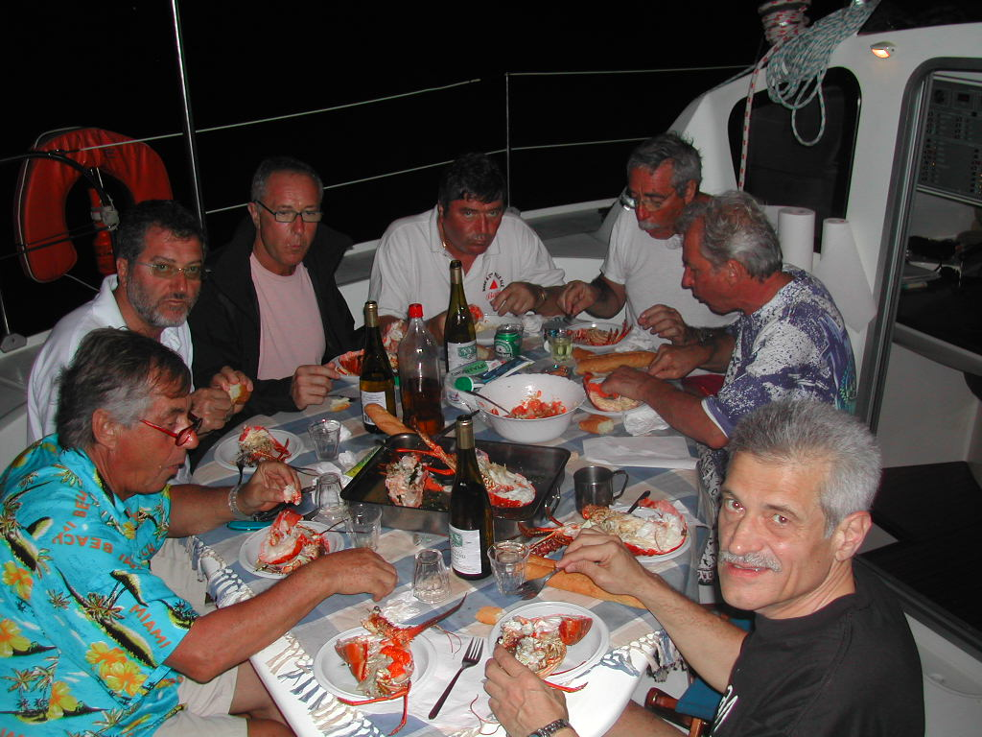

IN CARROZZAAAAAAA :………….. SI RIPARTEEEEEEEEE 7-16 genn 07

Tutti Livornesi , molti sono tra loro amici fin da ragazzi , lo spirito Toscano che non perdeva occasione per uscire allo scoperto in una gogliardia mai sazia….!!!! Sessantenni tornati bambini ( o forse mai cresciuti ) il risultato di tutto ciò è stato davvero divertente : naturalmente tutti grandi appassionati di mare , qualcuno di navigazione , qualcuno di regate e comunque tutti con la passine per i pesci : da pescare e da …… mangiare !!!! e ne abbiamo davvero pescati tanti !!!! : TONNI , WAHOO , BARRACUDA , PINNA GIALLA , KING-FISH , ARAGOSTE , RED SNAPPER … qualcuno ha cucinato con grande impegno e maestria carpaccio al forno , in umido e ogni ricetta era un’ovazione ! il tutto in uno scenario di battute continue , racconti di avventure del passato , aneddoti , fantasie erotiche , ironie ….insomma…. non si moriva certo di malinconia ( e di fame ) , forse per le mie orecchie un po’ troppo chiassosi ( per non dire urlanti ) ma comunque mi sono proprio divertito ed è anche un piacere personale aver conosciuto questi personaggi ( ingeniere , ortopedico , direttore di banca , costruttore , industriali , commercianti … ) vederli spogliati dei loro doveri professionali e famigliari ridiventare ragazzi e tirar fuori quello spirito forse sopito da decenni… un vero piacere sentirmi artefice anche di questo e non solo della loro gratificazione per il mio “ servizio “ ; Ho poi legato col personaggio Veroni , ( zio Piero ) , sembrava uscito da un film di Pieraccioni , ti ubriacava di racconti , barzellette , battute e avventure… per poi scoprire nei rari momenti di sobrietà , un grande spessore … credo di aver trovato un nuovo amico oltre al Paolo , il Paolone …. Troppo pallido per poter essere stato 10 giorni ai Caraibi e allora lo hanno legato alla rete del cat e obbligato ad abbronzarsi … lo chiamavano mortimer ! non volevano che la sua donna pensasse si fosse lasciato in un bordello per 10 gg !!! …… siamo sempre stati circondati di entusiasmo e allegria e per questo mi sento di doverli ringraziare ---- l’itinerario e quindi il mio programma svolto al 90 % quindi ottimo !!! non ho fatto il diario , poteva sembrare ripetitivo… allego come lo scorso anno , i loro commenti dai quali si ……intuisce il risultato ---- Arrivederci al prossimo anno ----

zio Silver

VASCO Caraibi 6-17 gennaio 2007

E’ stato un mio sogno realizzato a 59 anni !

-Luoghi bellissimi :che valorizzano la natura di quei posti dove gli indigeni trovati ci hanno
accolto con il sorriso sulle labbra anche perché compravamo le loro merci
senza trattare più di tanto ( si fa per dire , visto che avevamo nominato
Franco , ebreo di nome e di fatto , nostro commissario di bordo )
Il mare : ci ha offerto tutto : onde , vento , pesci ed escursioni subacquee da “ Kilimangiaro “
Il tempo ha fatto da padrone : nell’arco delle 24 ore abbiamo avuto di tutto : sole ,
pioggia , vento , patana .
Equipaggio : eccezionale lo skipper che ha saputo essere AUTOREVOLE e non
AUTORITARIO come poteva sembrare dal breefing inizio crociera –
Il resto dell’equipaggio è risultato un mix di caratteri , predisposizioni ,
competenze che ha risposto al top in ogni occasione sia per far da mangiare che
per pulire o aiutare a risolvere tutti i problemi verificatisi ( rottura pompa
acqua , pesca , vela )

……in attesa di Vs notizie, visto che poi tutto è stato risolto e ci siamo divertiti con paesaggi, mare, pesca, vento, barca e skipper eccezionale, il tutto superiore alle aspettative, Vi saluto cordialmente e ……………………………alla prossima.

Vasco e gli altri labronici.

PIERO Gita Martinica Grenadine

COMANDANTE :

Precisione Affidabilità Rigidità Compagnia
9 9 9 10

BARCA PERCORSO SOSTE NOTTURNE
ottima ottimo buone

PARTECIPANTI :

Nonostante i caratteri e le abitudini , amalgamato e comprensibile - tutto il resto valido –

Per il comandante : di nuovo grazie

FRANCO

Ho 63 anni ed ho combattuto la vita , mai avrei sperato che il destino mi avrebbe riservato una sorpresa così fulminante – Ho potuto ammirare dal vivo e apprezzare posti sui quali avevo sospirato sulle cartoline – Ho vissuto una esperienza indimenticabile – Un grazie allo skipper Silverio che ha saputo condurre il suo lavoro con zelo e senza invadenza – Ho goduto di una compagnia impagabile , allegra e con spirito giovanile ; buone le attrezzature e il programma – Anche se l’età difficilmente me lo consentirà , sarei ben lieto di ripetere l’esperienza –

ROBERTO

Viaggio ai Caraibi
Ho deciso di partecipare a questo viaggio non tanto perché mi interessavano i Caraibi od il viaggio in barca , quanto perché ritenevo giusto dopo 30 anni e più di duro lavoro stare in compagnia di soli uomini e ritornare in parte ragazzo – Mi è costata molto questa vacanza : due mesi di guerra con mia moglie che è , tra l’altro , una donna meravigliosa – Non mi è importato di niente : ho deciso e così mi sono presentato all’aeroporto accompagnato solo da mio figlio – Dopo l’esperienza passata certamente lo rifarei – A parte la pesca , unica mia passione in termini di sport , mi è piaciuto ritornare con mio fratello e qualche vecchio amico e convivere con gente ( gli altri ) che non conoscevo – Fortunatamente il nostro gruppo ( 9 persone ) si è amalgamato velocemente ed , a parte l’eterogenità delle persone , i luoghi comuni , nello spirito del viaggio , si sono incontrati – Grande serenità ci è stata infusa dal nostro skipper Silverio il quale anche in situazioni difficili ha dimostrato sicurezza e tranquillità – La barca , un catamarano ha navigato nel migliore dei modi anche con mare grosso e vento forte – Non ero mai stato in mare più di poche ore , non pensavo che fosse così bello e appassionante – Ora che siamo di ritorno riappaiono purtroppo anche sovradimensionati – Si ritorna a casa , al lavoro duro , agli impegni , ma si ritrovano anche tutti gli affetti che sono parte indissolubile della mia vita – Viva i Caraibi , viva la gente che vive alla giornata in semplicità , speriamo che questa vacanza mi abbia insegnato qualcosa – Fondamentale è che ho vissuto e ho riconosciuto 8 persone diverse l’uno da l’altra ma tutti eccezionali –

ELIO

La crociera ai Caraibi con catamarano a vela è stato un sogno da realizzare dal momento che mi è stato proposto . Dopo l’entusiasmo del primo momento è iniziato un momento di preoccupazione dovuto all’incognita che mi poteva riservare un tipo di viaggio mai vissuto in una parte del mondo mai visitato. Finalmente siamo partiti e raggiunto il porto di inizio crociera le preoccupazioni sono a poco a poco scomparse , mentre l’entusiasmo dell’attesa aumentava – Iniziata la navigazione ho provato una sensazione di tranquillità che non pensavo , dovuta alla barca molto comoda e stabile , e allo skipper che trasmetteva una sicurezza dovuta a esperienza e capacità - Arrivati a Mustique si è aperto un paesaggio meraviglioso e il momento del primo bagno , fantastico , meraviglioso , proprio come lo avevo sognato – A questo primo entusiasmante ancoraggio si sono succeduti nei giorni seguenti , numerosi altrettanti momenti di sorpresa e entusiasmo per le zone di mare scoperte come sorprese misteriose di regali desiderati – Alle meravigliose spiagge visitate si sono alternate navigazioni a vela con mari mossi e venti forti che hanno esaltato il mio sogno solo ora realizzato di una continuativa navigazione a vela con una barca all’altezza della situazione – Complimenti a coloro che hanno reso possibile la realizzazione del mio sogno

CLAUDIO

Caraibi 6 – 16 / 07

Finalmente si è realizzato un sogno che perseguivo da tempo – la vacanza ideale : alla scoperta di luoghi meravigliosi immersi in una natura rigogliosa si è associata l’emozione di una navigazione in un mare agitato completamente diverso dal nostro – Il timore iniziale è stato completamente soppiantato dal godimento di sentirsi in contatto diretto e profondo con la forza della natura – Ottima organizzazione del piano di navigazione con singolari opportunità di ammirare pesci e fondali - GIUDIZIO FINALE : ottimo per la navigazione Caraibica ; scarso per l’organizzazione del trasferimento ; equipaggio eccezionale -

G . FRANCO

Viaggio meraviglioso , paesaggi interessanti , di natura e pesca ; organizzazione barca ottima , e piena disponibilità , mi sono mancati luoghi e conoscenza della cultura degli abitanti , come vivono , se vanno a scuola ed il loro lavoro - equipaggio eccezionale –

PAOLO

Era tanto che lo sognavo e finalmente si è realizzato , penso che meglio di così non poteva venire – Devo ringraziare Vasco che è riuscito a mettere insieme un gruppo di amici simpatici e validi collaboratori di viaggio ; Roberto che ha pescato tanti pesci esagerati , G Franco sovrannominato commissario di bordo perché ha sempre trattato il prezzo di tutto quello che abbiamo comprato e perché ha cucinato piatti prelibati – Grazie a Piero che ci ha allietato con la sua simpaticissima compagnia , ed ha saputo , come un abile chirurgo , pulire e sezionare il pesce per farci un carpaccino a tutte l’ore - Claudio il medico di bordo che si è dimostrato un ottimo grinder , lo mandiamo in coppa america - Elio , tranquillo non ha mai perso la calma , metteva la tovaglia e le posate - Nando , elettronico ci ha detto come bisogna fare per stare bene e meglio di così non si poteva – A questo punto se io fossi in Silverio vi direi : scusate se è poco…. A questo punto devo ringraziare il ns. Com.te Silverio che si è prodigato
al massimo per farci vedere il meglio dei Caraibi in così poco tempo:
insenature e baie contornate da vegetazione stupenda, fondali ricchi di
coralli, e pesci dai vari colori. Le condizioni meteo buone, il sole e il vento giusto ci hanno
consentito di fare delle stupende traversate sotto vela con punte di 14.4 nodi di velocità, e ci hanno regalato forti emozioni che ci accompagneranno e ci riscalderanno nelle fredde giornate d'inverno e ci sproneranno perché ci sia al più presto una prossima volta che ci troverà ancor meglio preparati della prima esperienza per vedere nuove isole e riprovare forti sensazioni.
Un cordiale saluto a tutti.
Paolo

